CIRCULAR EXTERNA
SGF-3660-2018- SGF-PUBLICO
28 de noviembre de 2018

A TODAS LAS ENTIDADES SUPERVISADAS POR LA SUPERINTENDENCIA GENERAL DE ENTIDADES FINANCIERAS Y AL PUBLICO EN GENERAL

Se informa que:

Por motivo de las fechas festivas de fin y principio de año, nuestras oficinas permanecerán cerradas al público los días comprendidos del 24 al 31 de diciembre de 2018.

Retornando a las labores en el horario habitual a partir del 02 de enero de 2019.

Atentamente,
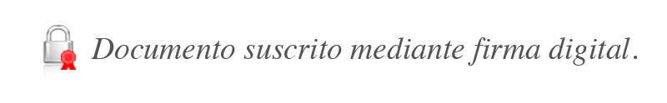

Bernardo Alfaro Araya
Superintendente

BAA/VAD/mfq**

